

RESERVATIEFORMULIER

Café bij Moe

Vereniging: |  |  |  |  |  |  |  | Datum aanvraag:
Contactpersoon:
Adres:
Rijksregisternr of ondernemingsnr
Tel.: |  |  |  | e-mail:
Activiteit:
Capaciteit:
Verhuur optie | Optie 1  (80 personen) |  |  |  | Optie 2  (180 personen) |  |  |  |  | Optie 3  (300 personen)
Aard: | evenement |  |  |  |  | workshop |  |  |  | vergadering
Startdatum: |  |  |  |  |  | Einddatum:
Startuur: |  |  |  |  |  | Einduur:
Dag activiteit: | ma. | di. | wo. |  |  |  | do. |  | vrij. |  | zat. |  |  | zon.
Gebruik van keuken: ja/nee
(enkel bij optie 2 en 3)
Gebruik koelcel
(enkel bij optie 3)

Speciale opmerkingen/afspraken:

………………………………………………………………………………………………………………………………………………………………………………………………………………………………………………………………………………………………………………………………………………………………………………………………....
* Door de ondertekening van het bevestigingsformulier verklaart de gebruiker kennis te hebben genomen van het huishoudelijk reglement en het tariefreglement verbonden aan het gebruik van Café bij Moe en zich hiermee akkoord te verklaren.

* De verantwoordelijke van de gebruikersgroep verbindt er zich toe:
    - Er over te waken dat het rookverbod dat in het hele gebouw van kracht is en nageleefd wordt.
* Vrije keuze brouwer
* Bij overtreding van het reglement zal een boete gevorderd worden.
* Men dient zelf het afval mee te nemen en de zaal proper achter te laten.
De poets wordt door onze diensten gedaan.

Afspraken voor het afhalen van de badge: u kan vanaf een week voordien de badge komen afhalen aan het onthaal van AC Den Molencouter.

* Voor meer informatie kunt u steeds terecht bij:
Dienst vrije tijd: Tel.: 011/58.65.50
E-mail: vrijetijd@geetbets.be
Zaalwachters :Tel. 0495/33.94.91
Ma tot vrij: na 18u00
E-mail: sporthal@geetbets.be

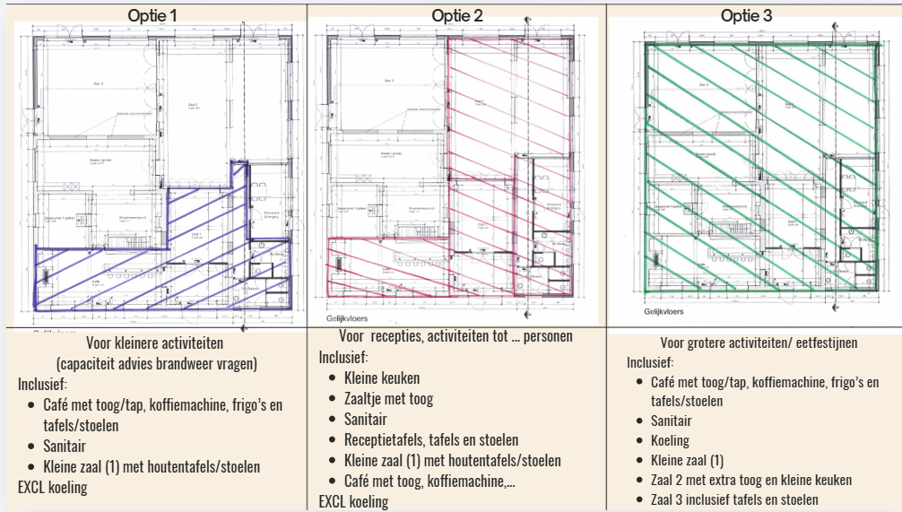

Naam; datum en handtekening verantwoordelijke/ vereniging:

…………………………………….

Voor akkoord

Datum:

Namens het college:

De algemeen directeur De burgemeester

H. Stiers J. Roggen

